1. Introduction

在這次的lab中，我實作了一個有兩層hidden layer的簡單的neural network。將input餵進網路中後，可以利用forward propagation算出此input預測的分類值(正確來說是算出一個數字，此數字大於0.5的話就將此input預測為label 1，反之則將此input預測為label 0)。為了使neural network中的參數們(weight)能夠足夠合適(能使loss function有最小值的weight們)，將input預測為正確的分類，就必須在訓練過程中一步步調整參數的值，直到訓練完成。神經網路預測出的數值和真實答案的差距(loss)經過back propagation的向後計算之後，就可以得到這些參數更新的方向，使得預測結果可以越來越接近真實答案。

除了實作出神經網路之外，在此lab中也會透過調整各種不同的hyper parameter(如網路的hidden width、learning rate等等)，來觀察它們所造成的各種影響。

1. Experiment setups
2. Sigmoid functions

在神經網路中，前一層input和weight做內積之後，會再通過一層非線性的activation function，才正式變成那一層的output。在這裡sigmoid function就是做為這個非線性的activation function。

下圖為sigmoid function的定義

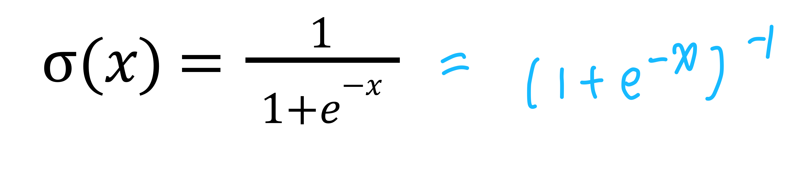

下圖則為計算出的sigmoid function的微分

因此參考了助教的hint之後，code中的derivative_sigmoid的input值應該為要微分位置的sigmoid output值，而不是要微分的位置。

1. Neural network

參考spec中所附的網路架構圖，我的網路中儲存了各個weight以及各個hidden layer的output值，才能在forward propagation以及back propagation時都將他們儲存起來。

這是當所有input data一起和第一層layer weight做內積的矩陣乘法。在這次時做的神經網路中，每次只會有一筆data被送進來，因此我的各個神經網路輸入輸出都是以列向量的方式儲存，weight則是以矩陣方式儲存，wij代表的是要和前一層第i個neuron值做相乘，成為此層第j個neuron值一部份的weight。

因為每次只會有一筆data丟進神經網路，forward的寫法就是照順序把各層都串起來。

1. Backpropagation

在backpropagation的一開始，我先計算min square error來作為loss function。

接著再將下圖寫出來的微分式子由下往上一步步算出來，前面算出來的結果可以給後面要算微分的式子用的。比較要注意的是計算微分時的矩陣維度，以及相乘所用的符號。’*’是element-wise的乘法，’@’則是一般的矩陣乘法。像是sigmoid的微分時，因為原本sigmoid function的input和output維度就相同，所以在微分的chain rule相乘時，我就會使用element-wise的’*’。像是計算weight的微分時，用的就會是矩陣乘法的’@’，並且也要注意何時要轉置矩陣。

算出loss對weight的微分之後，因為此gradient所指的方向是指向loss升高最多的地方，而我們所想要的是loss最低的地方，所以會用加負號來更新weight，同時也會在乘上learning rate後再更新參數。

1. Results of your testing
2. Screenshot and comparison figure

兩種不同的input資料train到最後都能在test時獲得100%準確率。

|  |  |
| --- | --- |
| Linear | XOR |
| 6000 epochs | 60000 epochs |

1. Show the accuracy of your prediction

|  |  |
| --- | --- |
| Linear | XOR |

1. Learning curve (loss, epoch curve)

|  |  |
| --- | --- |
| Linear | XOR |

1. anything you want to present

比起linear的資料，XOR的資料相對來說是比較困難的問題，不僅training到收斂所需的epoch數比linear多(大概是10倍的關係)，從learning curve中也可以看出，雖然兩者一開始的loss都會快速下降，可是在到完全收斂時，都會有一段loss有點停滯下不去的階段，這個停滯的階段，XOR的也比linear的長很多，接著再到最後終於開始下降時，雖然相比停滯的時候已經是快速下降了，但XOR到最後收斂時大約也花了10000個epoch。另一個造成XOR的training epoch數比linear多的可能的原因則是資料筆數，linear的資料筆數有100筆，但XOR的資料筆數只有20筆。

1. Discussion
2. Try different learning rates
3. Linear

先固定其他參數，hidden width = (10, 10) (兩層hidden layer都各10個neuron)、training epochs = 6000

|  |  |  |  |
| --- | --- | --- | --- |
| Lr = 0.001 | Lr = 0.01 | Lr = 0.1 | Lr = 1 |

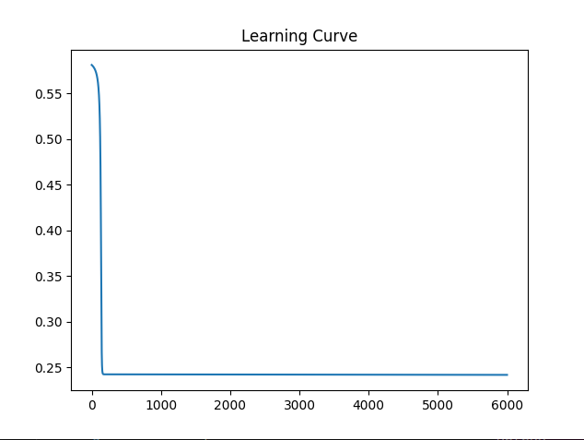

由圖中可以看到，當lr很小時(0.001)，train到6000個epoch的時候他其實還沒收斂，準確率只有近六成左右。而當lr變大，lr=0.01~1左右時，到6000個epoch時雖然都有收斂，不過可以觀察出這三個在收斂過程中的分別。Lr=0.01時，其實lr還是偏小，因此在loss curve中有一段明顯loss停滯不往下的階段，這可能就是因為lr太小，所以對參數的改變不大造成的。Lr=0.1則相對是一個不錯的lr。到了Lr=1時，雖然有順利收斂，不過因為lr偏大的關係，在收斂到最低點時會有震盪的現象。Lr=7則過大，震盪更明顯且無法收斂至loss=0。

|  |
| --- |
| Lr = 7 |

1. Xor

一樣先固定其他參數，hidden width = (10, 10) (兩層hidden layer都各10個neuron)、training epochs = 60000

|  |  |  |  |
| --- | --- | --- | --- |
| Lr = 0.001 | Lr = 0.01 | Lr = 0.1 | Lr = 0.7 |

XOR的結果和linear的也類似。不過在lr=0.7時，可能剛好那時參數的所在位置在陡峭的地方，因此更新太多時，讓他的loss變得非常大，雖然最後順利收斂了。

|  |
| --- |
| Lr = 10 |

1. Try different numbers of hidden units
2. Linear

固定其他參數，lr=0.05、training epochs = 6000

|  |  |  |
| --- | --- | --- |
| Hidden_width = (2, 2) | Hidden_width = (6, 6) | Hidden_width = (10, 10) |

我覺得他們的結果主要差別可能是loss的初始值，因為hidden unit多的網路可以模擬比較複雜的函數，但可能這個linear data的複雜度並沒有很高，所以在一開始train的初始loss時，由左到右hidden unit多的網路反而loss最多。

1. XOR

固定其他參數，lr=0.1、training epochs = 60000

|  |  |  |
| --- | --- | --- |
| Hidden_width = (2, 2) | Hidden_width = (6, 6) | Hidden_width = (10, 10) |

使用XOR作為資料，比較能看出hidden unit數所造成的影響。在hidden unit數只有2*2時，因為model能力較弱的關係，到了epoch 60000時，都無法收斂至loss為0。當hidden unit數變多時，其他兩個結果都能順利收斂至loss約為0的地方。而且hidden unit數10*10的收現情形，稍微比6*6的再平滑一點點，可見在資料分布較難的情況下，hidden unit數變多，有助於學習。

1. Try without activation functions
2. linear

固定其他參數，lr=0.1、training epochs = 6000、hidden units = 6*6

|  |  |
| --- | --- |
| 有activation function | 沒有activation function |

沒有加activation function的情況，因為model少了非線性元素在，能力變弱了，變得比較難train。雖然理論上線性的input應該也能在少了activation fuction的model上train到100%準確率，不過我調整了幾個參數後，都沒能達到100%準確率，我在猜會不會是因為我實做的model並沒有加上bias有關。

1. XOR

固定其他參數，lr=0.1、training epochs = 60000、hidden units = 6*6

|  |  |
| --- | --- |
| 有activation function | 沒有activation function |

因為xor是非線性的關係，所以在沒有加activation function的線性model中，應該是沒有辦法train起來的，而且到最後的情況應該會趨近於亂猜(50%準確率)。跑出來的結果也和我的猜測很符合。

1. Anything you want to share

我在寫作業的時候，原本有碰到下面這種維度的問題，本來搞不清楚覺得下面例子中的a和b[0]明明都是row vector為什麼shape卻一個是(1, 4)一個是(4,)，結果在矩陣乘法那裡花了一點時間。不過現在我搞懂了，雖然表面上他們感覺都是row vector，不過a的寫法實際上是一個”二維”的一列四行的矩陣。

